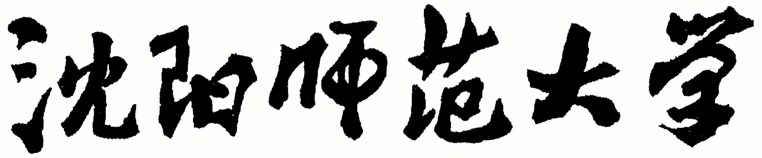

2024年全国硕士研究生招生考试大纲

科目代码：211
科目名称：翻译硕士英语
适用专业：英语笔译、英语口译
制订单位：沈阳师范大学
修订日期：2023年9月

《翻译硕士英语》考试大纲

一、科目简介
本考试是翻译硕士专业学位研究生的入学资格考试之专业基础科目，是一种测试应试者单项和综合语言能力的参照性水平考试。考试范围包括MTI考生应具备的英语词汇量、语法知识以及英语阅读与写作等方面的技能。
二、考查目标与要求
《翻译硕士英语》作为翻译硕士专业学位（MTI）入学考试的外国语考试，其目的是考查考生是否具备进行MTI学习所需求的英语水平。
《翻译硕士英语》考试要求考生具有良好的英语语言基本功，认知词汇量在10,000以上，掌握6,000以上的积极词汇，能够正确而熟练地运用常用词汇及其常用搭配；能够熟练掌握和运用正确的英语语法、结构、修辞等语言知识；具有较强的英语阅读理解能力、英汉互译和英语写作能力。考试时间为180分钟。
三、考试内容及试卷结构
本考试采取客观试题与主观试题相结合，单项技能测试与综合技能测试相结合的方法，强调全面考查考生的英语语言能力。
本考试包括以下部分：知识运用、阅读理解、翻译、英语写作。总分100分。
第一部分 知识运用（30分）
（一）考试要求
该部分考查的是考生的英语语言基本功，包括词汇及语法知识的掌握情况和根据上下文语境补全信息的能力，考生根据所给试题做出正确选择。
（二）题型
1、词汇题（选择题）
2、语法题（选择题）
3、完型填空题（选择题）

第二部分 阅读理解（20分）
（一）考试要求
该部分重点考查考生的英语阅读理解能力，考生根据所给的阅读篇章及问题做出正确选择或回答。
（二）题型
阅读理解题型包括：多项选择题、匹配题等。

第三部分：翻译（20分）
（一）考试要求
该部分重点考查考生的英汉互译技巧和能力、英汉双语转换能力，要求译文忠实原文，无明显误译、漏译；译文通顺，用词准确、表达基本无误；译文无明显语法错误。
（二）题型
英译汉和汉译英段落各一篇，每篇约100-200字，各占10分，总分20分。

第四部分：英语写作（30分）
（一）考试要求
该部分重点考查考生的英语语言综合运用能力及英语思维能力，要求写作主题明确、内容充实、文体得当、行文流畅、语言准确、恰当。
（二）题型
考生根据题目要求写出不少于400词的英语作文。

四、参考书目
无指定参考书目。

